Андриенко Евгения Владимировна, учитель-логопед
Муниципальное казенное дошкольное образовательное учреждение города Новосибирска детский сад № 2 (МКДОУ д/сад № 2)
Технологическая карта № 1
индивидуально-подгрупповой логопедической НОД
Тема: «Звук С» (Постановка звука С по подражанию)
(Лексическая тема: «Песенка осеннего ветерка»)
Цель: Постановка звука С
Задачи:
- Научить ребенка правильно произносить звук С;
- Развивать артикуляционную и пальчиковую моторику;
- Развивать интонационную выразительность речи, речевое дыхание, мимическую мускулатуру;
- Развивать фонематический слух;
- Развивать высшие психические функции: внимание, память, мышление.
- Воспитывать настойчивость в достижении целей, целеустремленность, желание побеждать, исправлять свои недостатки.
Оборудование: Картинка «Осень», «Осенний ветерок», палочки для коктейля с прикрепленными к ним на нитке осенними листочками (для проведения дыхательной гимнастики), картинки для проведения артикуляционной гимнастики, картинка артикуляционного уклада звука С, схема характеристики звука, мяч, разрезная картинка «Осень. Дождь», раскраска для домашнего задания «Осенние листья» (дубовый лист, кленовый лист, рябиновый лист, березовый лист, осиновый лист).
Интеграция образовательных областей:
Речевое развитие, художественно-эстетическое развитие, физическое развитие, познавательное развитие, социально-коммуникативное развитие.
Этапы НОД
Образовательная область | Вид деятельности | Содержание деятельности
Речевое развитие | Речевая деятельность | - Организационный момент  Логопед: Привет, малыш. Ты знаешь, какое время года наступило? (Осень).  Логопед: Правильно. И к нам в гости пришел ОСЕННИЙ ВЕТЕРОК (выставляется картинка). Он хочет научить тебя петь свою песенку. Будешь учиться? (Да.)
Физическое развитие  Речевое развитие | Двигательная деятельность  Речевая деятельность | - Пальчиковая гимнастика  Логопед: Давай вспомним игру про ветерок:  «Ветер по лесу летал»  Ветер по лесу летал,  Ветер листики считал.  (плавные, волнообразные движения ладонями).  Вот дубовый,  Вот кленовый,  Вот рябиновый резной,  Вот с березки – золотой,  (загибают по одному пальчику на обеих руках).  Вот последний лист с осинки  Ветер бросил на тропинку.  (спокойно укладывают ладони на стол).  Н.В. Нищева
Физическое развитие | Двигательная деятельность | - Упражнения на развитие речевого дыхания  Логопед: Ветерок хочет, чтобы ты научился дуть так же сильно, как он.  Упражнение для развития напора воздуха:  Набрав в легкие воздух, с силой дуть (а не просто выдыхать) его через вытянутые вперед «трубочкой» губы. Контролировать выдыхаемую струю ладонью, бумажкой или ваткой: ощущается резко бьющая холодная струя воздуха, бумажка или ватка отклоняются в сторону. Повторять упражнение 3-5-7 раз.  Игра может называться «Подуй на осенний листочек!» (на палочку для коктейлей за нитку подвешиваются разные листочки, вырезанные из картона).  Так же возможны игры:  «Заморозим пальчики»  «Заморозим подбородок»  «Заморозим шею»  «Забьем шайбу (мяч) в ворота» (с ватными шариками)
Физическое развитие | Двигательная деятельность | - Артикуляционная гимнастика  Логопед: Для того чтобы научиться петь песенку осеннего ветерка, нам нужно размять свои язычки.  При отсутствии звука [c], работа начинается с формирования правильной артикуляции звука; вырабатываются: положение губ в улыбке с обнажением верхних и нижних резцов; умение распластывать язык; умение удерживать широкий кончик языка за нижними резцами, длительная, сильная воздушная струя, идущая по середине языка.  Упражнение для губ:  Растянуть губы в улыбку до предела и удержать их в напряженном положении некоторое время под счет. Зубы сомкнуть. Повторить упражнение 3-5-7 раз.  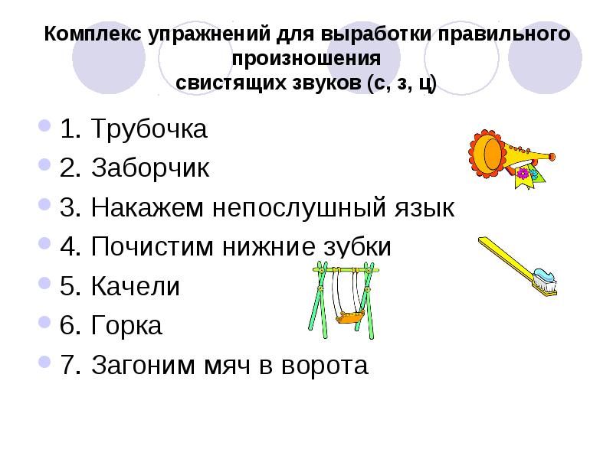
Физическое развитие | Двигательная деятельность | - Развитие мимической мускулатуры  Логопед: Малыш, а тебе нравится осень? (да)  Логопед: Улыбнись, покажи мне, как она тебе нравится (радость).  Логопед: А ты огорчаешься, когда на улице идет холодный дождь и дует ветер? (да)  Логопед: Покажи мне, как ты огорчаешься! (грусть)  Логопед: А ты удивишься, если завтра пойдет снег? (да)  Логопед: Покажи мне удивление на своем лице! (удивление)
Физическое развитие,  Речевое развитие | Двигательная деятельность  Речевая деятельность | - Голосовые упражнения и упражнения на интонационную выразительность речи  Логопед:  Малыш, давай поиграем в актеров. Актеры умеют говорить одну и ту же фразу по-разному.  НАСТУПИЛА ОСЕНЬ.  Логопед: Скажи эту фразу, как будто ты рад (не рад, удивляешься, спрашиваешь, тебе все равно).  Если ребенок затрудняется, то логопед показывает нужную интонацию.
Речевое развитие, Познавательное развитие | Речевая деятельность  Познавательная деятельность | - Постановка звука С при его отсутствии  Постановка звука С по показу правильной артикуляции  (по подражанию)  А) Упражнение «ОСЕННИЙ ВЕТЕРОК» или «Песенка водички» («Насос»)  Перед зеркалом ребенку предлагается широко улыбнуться, показать зубки ( сделать «Заборчик»), а затем, не разжимая зубы («заборчик не ломать!»), сильно подуть, как:  - ОСЕННИЙ ВЕТЕРОК – СССССССССССССССС  - НАСОС – СССССССССССССССССС  - ВОДИЧКА БЕЖИТ – ССССССССССС  Внимание ребенка следует обратить на «тонкий свист» и холодную выдыхаемую струю воздуха, которую он может ощутить у себя на тыльной стороне ладони, если подставит ее к своему подбородку.
Речевое развитие | Речевая деятельность | - Артикуляционный уклад звука С  Логопед: Когда мы поем песенку ОСЕННЕГО ВЕТЕРКА (произносим звук С)  - Губы улыбаются  - Зубы сближены («заборчиком»)  - язычок «горочкой», кончик языка касается нижних резцов;  - воздушная струя холодная  - горлышко не дрожит  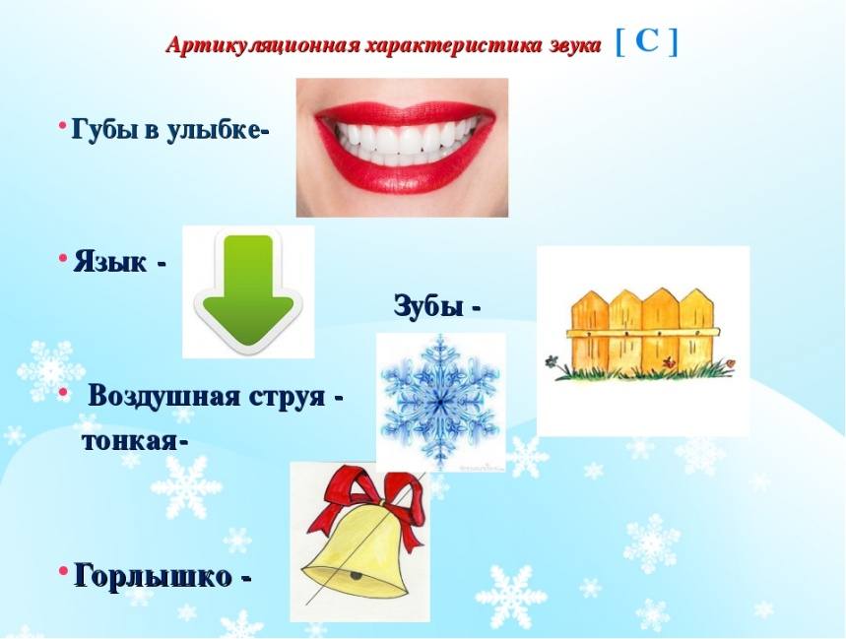  Характеристику дает учитель-логопед, ребенок за ним повторяет. Постепенно ребенок запоминает артикуляцию звука С и может самостоятельно рассказать, как мы «ПОЁМ ПЕСЕНКУ ВЕТЕРКА» (ПРОИЗНОСИМ ЗВУК С).
Речевое развитие | Речевая деятельность | - Характеристика звука С  Характеризовать звук желательно лишь после того, как он уже получился. После этого можно сказать ребенку, что «ПЕСЕНКА ОСЕННЕГО ВЕТЕРКА» (песенка насоса, песенка водички) – это и есть звук С.  Логопед: Какой звук С?  Звук С – согласный, твердый, глухой, обозначается синей фишкой. (по схеме для характеристики звуков)
Физическое развитие | Двигательная деятельность | - Физкультминутка – игра с мячом  Логопед кидает ребенку мяч, и называет различные слова-предметы по теме «Осень», ребенок должен придумать к этому предмету признак:  Осень - … теплая  Ветерок - … осенний  Дождь - … моросящий  Небо - … хмурое  День - … ненастный  Листья - … желтые и т.д.
Познавательное развитие | Игровая деятельность Познавательная деятельность | - Игры на развитие ВПФ  Логопед: Посмотри, малыш. Ветерок такой озорник. У меня была картинка. Она была сложена. Но ветерок подул и рассыпал мою картинку. Помоги мне ее собрать.  (картинка «Осень. Дождь» )
Познавательное развитие | Умственная деятельность, игровая деятельность | - Игры на развитие фонематического слуха.  Логопед: Наш осенний ветерок дул так сильно, что к нам прилетела тучка, а из нее пошел дождик. (на картинке). А дождик поет нам свою песенку. Давай поиграем в игру «Песенка дождя»  Логопед отстукивает различные ритмические рисунки («Дождик стучит»), а ребенок повторяет. Начинать лучше с самых простых ритмов.  _________ ___________ ____________  __ __ ____________  _________ __ __ и др.
Речевое развитие | Речевая деятельность | - Итог НОД, оценка работы ребенка  Логопед:  Малыш, чем мы сегодня занимались на занятии?  Кто приходил к нам в гости?  Чему учил нас ОСЕННИЙ ВЕТЕРОК?  Ты научился петь песенку ОСЕННЕГО ВЕТЕРКА?  Давай посмотрим, как у тебя это получается?  ТЫ МОЛОДЕЦ!  Завтра ветерок придет к нам еще раз.
Речевое развитие Художественно-эстетическое развитие | Речевая деятельность Изо-деятельность | - Домашнее задание  Раскрасить разноцветные осенние листья, которые считал ВЕТЕРОК в игре «Ветер по лесу гулял» (раскраска готовится заранее: на листе А4 или А5 дубовый лист, кленовый лист, рябиновый лист, березовый лист, осиновый лист)
Социально-коммуникативное развитие | Трудовая деятельность | - Трудовые поручения во время подготовки, проведения и окончания НОД

